桃園縣楊梅市瑞梅國小「禁菸拒檳小小劇場」執行成果
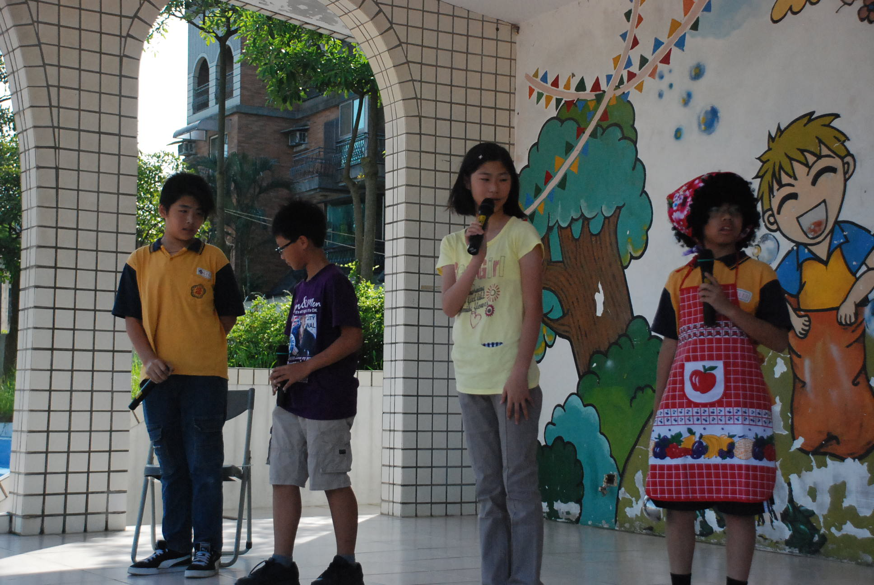 | 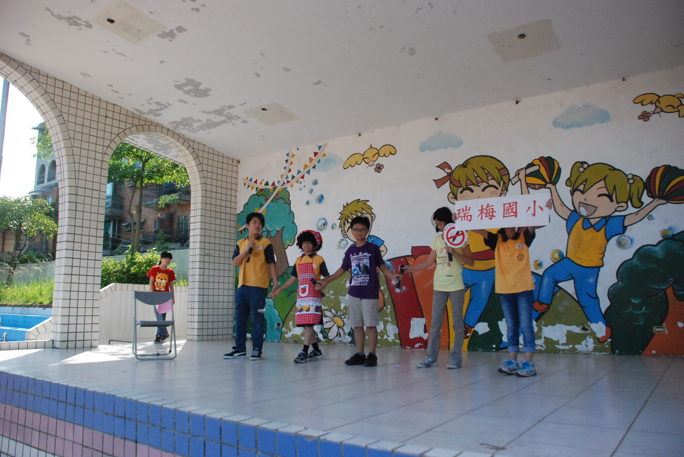
「一人吸菸，一家吸癌」你要害我們全家得癌症嗎？ | 大手牽小手，健康跟著走！
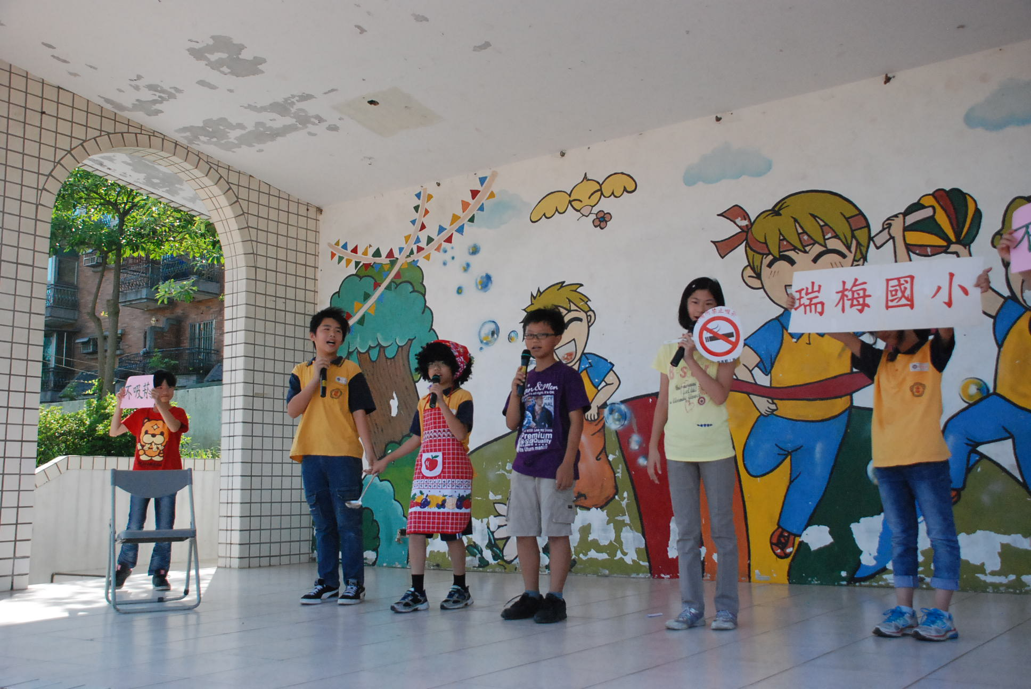 | 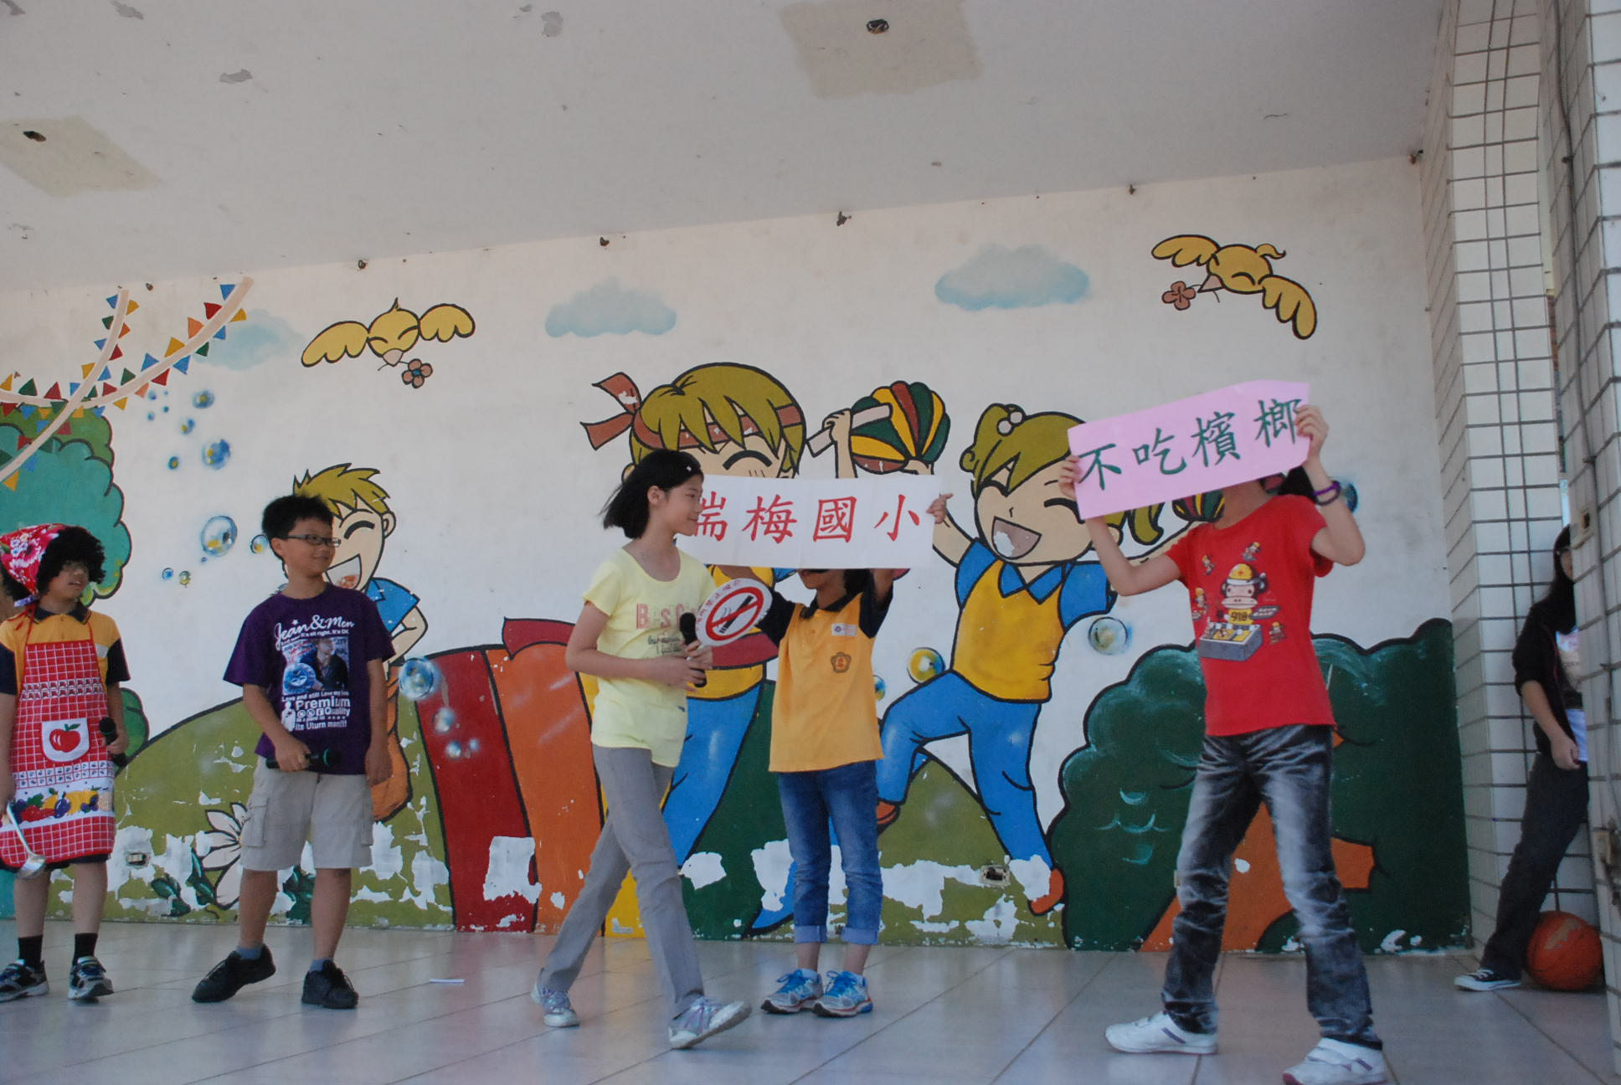
爸爸，應該是飯後百步走，活到九十九！ | 我們去瑞梅國小運動
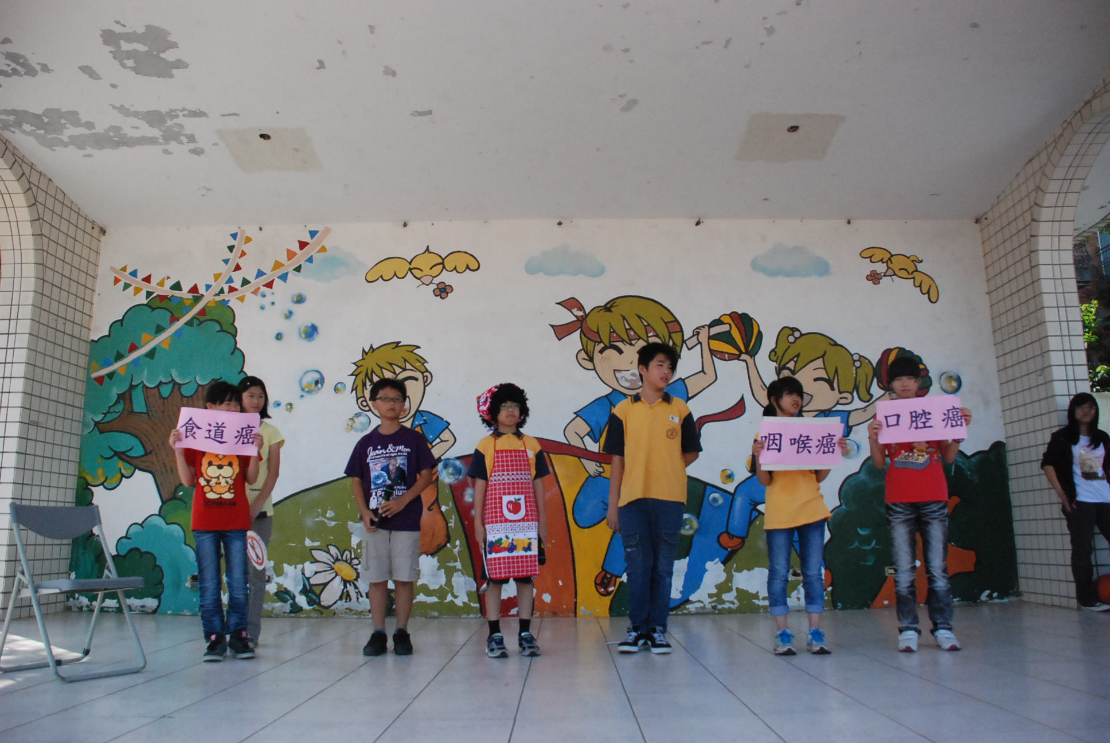 | 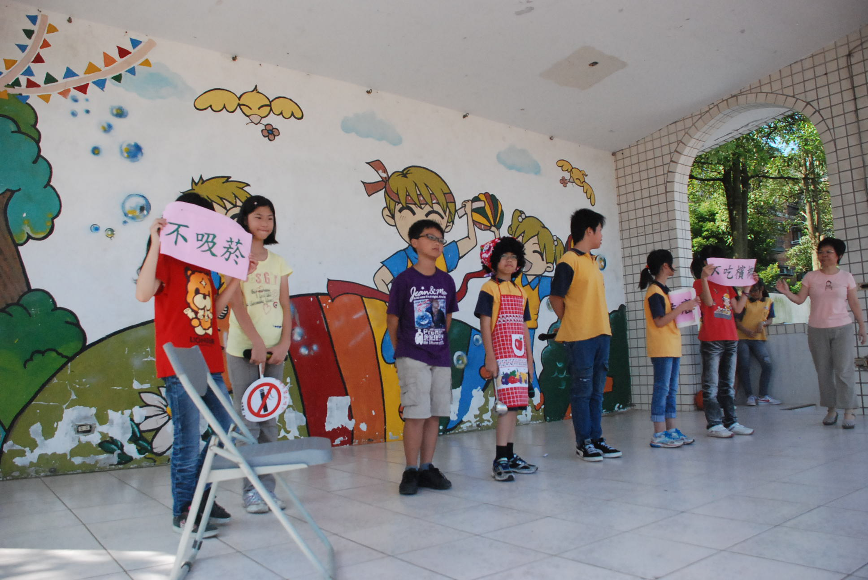
嚼檳榔、吸煙會得口腔癌、咽喉癌和食道癌 | 我家不吸菸、不吃檳榔。

